Министерство образования и науки Российской Федерации

Федеральное государственное бюджетное образовательное

учреждение высшего образования

«Волгоградский государственный технический университет»

Факультет электроники и вычислительной техники

Кафедра «Физика»

Методические указания к лабораторной работе

«Исследование характеристик отражательного клистрона»

Выполнили:

студенты группы Ф-2н

Абдрахманов В. Л.

Аликов С. А.

Проверил:

д.ф.-м.н., профессор

Шеин А. Г.

Волгоград, 2015

# Введение

В данной работе определяются «горячие» характеристики отражательного клистрона: положение зон генерации, его рабочая частота и добротность резонатора.

# 1 Теоретическая часть

## 1.1 Устройство отражательного клистрона и принцип его работы

Отражательный клистрон представляет собой резонансный генератор колебаний СВЧ малой мощности. Работа отражательного клистрона основана на кратковременном взаимодействии электрического поля резонатора с электронным потоком. Электроны, эмитируемые катодом, ускоряются в пространстве между катодом и резонатором, к которому приложено ускоряющее напряжение .

Возникающее между сетками резонатора CBЧ-напряжение  производит модуляцию скорости электронов. В кинетической теории клистрона доказывается следующее приближённое выражение для скорости на выходе из модулирующего промежутка:



где ,  – скорость электронов на влёте в резонатор и время влёта в резонатор соответственно, скорость определяется положительным потенциалом  на резонаторе:



 и  соответственно масса и абсолютное значение заряда электрона,  – параметр эффективной модуляции:



 угол пролёта электрона через высокочастотный зазор,  – расстояние между сетками резонатора. После вылета из резонатора электроны, двигаясь равнозамедленно в тормозящем поле отражателя , где  – потенциал отражателя,  – расстояние от резонатора до отражателя, уменьшают свою скорость до нулевого значения, затем начинают обратное движение и возвращаются в резонатор. В процессе этого движения к отражателю и обратно из-за различия скоростей электронов происходит образование сгустков. Движение в тормозящем поле происходит по параболам. Обозначив время вылета из резонатора , получим уравнения траекторий в виде:



Найдём время возвращения в резонатор. Очевидно, что оно равно:



Чтобы образовавшиеся электронные сгустки отдавали энергию СВЧ-полю и поддерживали колебания в резонаторе, они должны возвращаться в резонатор в тормозящий полупериод. Для этого необходимо, как это видно из пространственно-временной диаграммы (рисунок 1), чтобы сгустки электронов возвращались в резонатор через целое число периодов без одной четверти, т.е.



где n = 0, 1, 2, 3, 4, ...

|  |
| --- |
|  |
| Рисунок 1 – Условие генерации |

Отсюда следует формула для расчёта зон генерации:



Воспользовавшись представлениями об эквивалентной схеме клистрона [1, 2, 3] или более точным методом, в котором решается уравнение возбуждения [2, 4], можно получить следующие соотношения для частоты генерируемого сигнала  и его мощности  (рисунок 2):





где  – частота соответствующая центру зоны генерации,  – добротность резонатора,  – перестройка напряжения от центра зоны генерации,  – ток резонатора,  – функция Бесселя первого порядка,  – параметр модуляции. Отсюда следует, что для определения добротности резонатора необходимо определить перестройку частоты в малом диапазоне напряжений отражателя в окрестности центра зоны генерации.

|  |
| --- |
|  |
| Рисунок 2 – Зоны генерации, мощность и перестройка частоты внутри зоны |

# 2 Методика проведения измерений

## 2.1 Описание установки

В работе используются следующие приборы: клистрон, блок питания клистрона, анализатор спектра С4-27, генератор импульсов Г5-54, осциллограф С1- 83, измерительная линия Р1-34, усилитель пилообразного сигнала, а также соединительные элементы (коаксиальный кабель, 2 волноводно-коаксиальных переходника, коаксиальные аттенюаторы (используются при необходимости)). Последовательно собираются две схемы измерений.

Первая схема измерений предназначена для определения напряжений отражателя, соответствующих зонам генерации. Она представлена на рисунке 3.

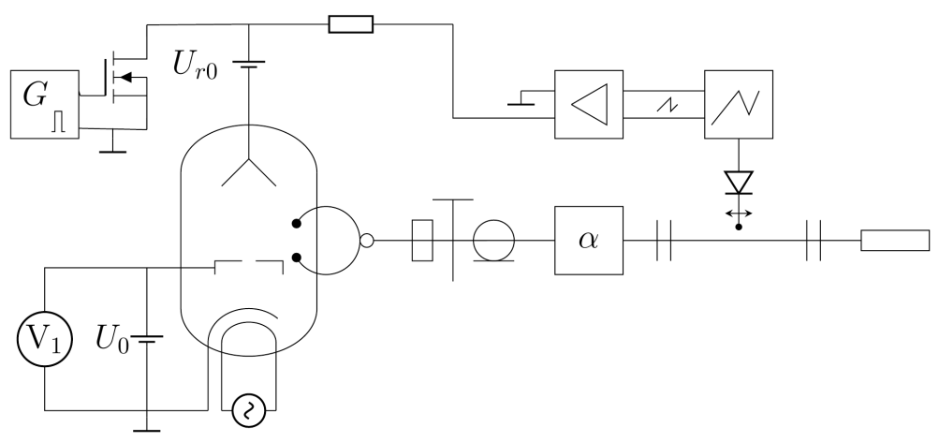

Рисунок 3 – Функциональная схема установки для определения зон генерации клистрона.

Вторая схема измерений предназначена для определения частот в пределах зон генерации и представлена на рисунке 4.

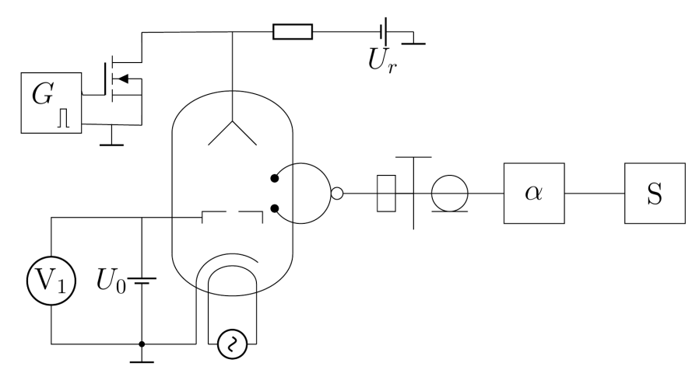

Рисунок 4 – Функциональная схема установки для определения частоты клистрона.

## 2.2 Описание приборов

## 2.2.1 Клистрон

Параметры клистрона по паспорту, который есть в лаборатории, представлены в таблице 1.

Таблица 1 – Параметры клистрона

|  |  |  |  |
| --- | --- | --- | --- |
| Параметры прибора | не менее | номинал | не более |
| Напряжение накала, В | 6,0 | 6,3 | 6,6 |
| Напряжение резонатора, В | 345 | 350 | 355 |
| Напряжение отражателя, В | 30 | 90..190 | 200 |
| Ток накала, А | 0,6 |  | 1,55 |
| Ток катода, мА |  |  | 55 |
| Время готовности, с |  |  | 90 |

Цвета, номера и назначение проводов клистрона представлены в таблице 2

Таблица 2 – Цвета и назначение проводов клистрона

|  |  |  |
| --- | --- | --- |
| Цвет | Номер | Назначение |
| Белый | 7 | Нагреватель |
| зелёный | 2 | катод и нагреватель |
| красный | 6 | общий(резонатор) |
| жёлтый | 1 | отражатель |

Нагрев катода осуществляется через белый и зелёный провода. Жёлтый провод идёт к отражателю, а красный провод соединяется с землёй и идёт к резонатору. Второй белый провод соединён с зелёным проводом и предназначен для подачи отрицательного напряжения В на катод. Можно не соединять белый провод с отрицательным напряжением, а с помощью дополнительного провода соединить зелёный провод с выходом В. Перед началом работы требуется проверить, что ни один из белых проводов не оторван от зелёного провода, для этого нужно убедиться в наличии тока в цепи нагревателя.

## 2.2.2 Блок питания клистрона

Блок питания клистрона представлен на рисунке 5. Клеммы 1 отвечают за напряжение отражателя, клемма 2 – земля(резонатор), клеммы 3 напряжение резонатора. Ручка 4 регулирует напряжение отражателя, ручка 7 регулирует напряжение катода. Клеммы 6 отвечают за нагрев катода. Тумблер 5 переключает показания вольтметра 10 с напряжения отражателя на напряжение катода. Тумблеры 8 включают-выключают напряжения отражателя, нагрева и катода. Переключатель 9 включает-выключает блок питания.

|  |
| --- |
|  |
| Рисунок 5 – Блок питания клистрона |

## 2.2.3 Измеритель мощности

В работе используется ваттметр проходной мощности М3-22А (представлен на рисунке 6), подключаемый к волноводному выходу с помощью измерительного преобразователя М5-40 (термисторная головка). Измеритель мощности М3-22А предназначен для измерения среднего значения мощности непрерывных и импульсно-модулированных СВЧ-сигналов и коаксиальных и волноводных трактах. Индикаторный блок прибора М3-22А имеет автоматические установку нуля и выбор пределов измерения.

|  |
| --- |
|  |
| Рисунок 6 – Измеритель мощности М3-22А |

Принцип действия прибора основан на автоматическом замещении поглощаемой мощности термистором СВЧ мощности, эквивалентной по тепловому воздействию, мощностью постоянного тока, а также на эквивалентности измерения сопротивления термистора при нагреве его рабочего тела постоянным током и током СВЧ.

Основные технические данные М3-22А:

1. Диапазон частот: 0,03 – 53,6 ГГц.
2. Пределы измерения мощности: 1 мкВт – 10 мВт.
3. Волноводы: 3515, 2812, 2310, 178, 115,5, 7,53,4, 5,22,6 мм.

Назначение ваттметра – определение зон генерации, по этой причине показания ваттметра роли не играют и в работе не снимаются.

## 2.2.4 Анализатор спектра

В работе для определения частоты применяется анализатор спектра С4-27. Внешний вид анализатора спектра представлен на рисунке 7.

|  |
| --- |
|  |
| Рисунок 7 – Анализатор спектра С4-27 |

Анализатор спектра С4-27 предназначен для исследования спектров периодически повторяющихся импульсов и непрерывных сигналов. Диапазон частот прибора от 0,01 до 39,6 ГГц с разбивкой на пять поддиапазонов: 0,01 – 1,9; 1,9 – 12; 12 – 17; 17 – 26; 26 – 39,6 ГГц. Прибор обеспечивает свои характеристики после времени прогрева не менее одного часа, но при широкой полосе обзора, когда не требуется высокая точность измерений достаточно 10 минут. На вход смесителей – непосредственно на ВХОД GHz, для волноводных – в крайнем положении ручки ОСЛАБЛЕНИЕ нельзя подавать сигнал мощностью более 1 мВт. В этом случае сигнал на прибор следует подавать только через аттенюатор прибора или внешний аттенюатор. Максимальная мощность, подаваемая на входные аттенюаторы приборы не должна превышать 0,2 Вт. Для клистрона с волноводным выходом мм, используется диапазон шкалы 1,9 – 12 ГГц частотами > 6,52 ГГц.

Ручкой НАСТРОЙКА находят диапазон, в котором есть отклики сигнала, выставляя на блоке СВЧ частоту в нужном диапазоне на некоторое деление, затем переходят в режим меток 10 МГц на блоке ПЧ, после чего отсчитывают количество меток от центральной метки до исследуемого сигнала на экране и вычитают или прибавляют полученное значение к значению по шкале блока СВЧ. Точность такого измерения составляет 10 МГц. Её можно повысить, если уменьшить полосу пропускания исследуемого сигнала и воспользоваться метками с шагом 0,1 ГГц и 1 ГГц.

2.2.3 Осциллограф

Также в работе используется осциллограф С1-83, внешний вид которого представлен на рисунке 7. Этот осциллограф используется как для наблюдения зон генерации, так и в качестве генератора пилы. Он выдаёт пилу с амплитудой 5 В и частотой, совпадающей с частотой развёртки.

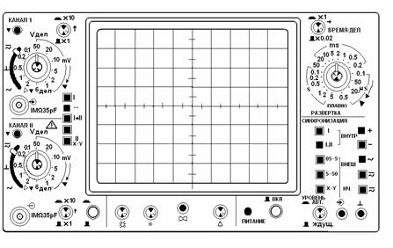

Рисунок 7 – Осциллограф С1-83

# 2.2.3 Усилитель пилообразного сигнала

В качестве лампы было принято решение использовать 6Ж5П. Данные о лампе сведены в таблицу 3. Характеристики приведены на рисунке 7.

Таблица 3 – Параметры лампы 6Ж5П

|  |  |
| --- | --- |
| Напряжение накала  Напряжение анода  Напряжение сетки второй  Ток катода  Ток накала  Ток сетки второй  Ток анода  Мощность на аноде  Мощность на второй сетке  Сопротивление в цепи сетки первой  Внутреннее сопротивление  Крутизна характеристики  Время разогрева катода | 5,7 ÷ 6,9 В (6,3 В)  300 В  150 В  20 мА  450 ± 25 мА  ≤ 2,8 мА  10 ± 2,8 мА  3,6 Вт  0,5 Вт  5,7 ÷ 6,9 МОм  350 кОм  9 мА/В  25 с |

|  |  |
| --- | --- |
|  |  |
| Рисунок 7 – Анодные и сеточные характеристики лампы 6Ж5П | |

На рисунке 7 приведена схема усилительного каскада пилообразного напряжения. На рисунке 7 приведена схема питания усилителя пилообразного напряжения.

|  |
| --- |
|  |
| Рисунок 7 – Схема усилителя пилообразного сигнала |
|  |
| Рисунок 7 – Схема питания усилителя пилообразного сигнала |

Для расчёта усилителя и блока питания к нему определим необходимые рабочие диапазоны входного и выходного напряжения. Входное напряжение с отклоняющих пластин осциллографа меняется в пределах от 0 до 6 В. Выходное напряжение которое должно быть на отражателе лежит в пределах от 60 до 150 В.

1. Выбираем рабочую характеристику. Для этого выбираем центральную точку на сеточной характеристике. Удобно сделать резистивным делителем ,  напряжение на первой сетке



На вторую сетку подаём напряжение +150 В, в качестве  используем +308 В.

1. Определим рабочий диапазон частот. Период пилообразного напряжения составляет около 1 мс, что соответствует частоте 1 кГц и круговой частоте  рад/c. Частоты остальных гармоник будут выше данной частоты.
2. Проводим кривую нагрузки:



Пренебрегая последним слагаемым то есть сопротивлением параллельно соединённых ёмкости  и резистора  по сравнению с сопротивлением , получаем



Учитывая, что



И принимая во внимание, что сеточное напряжение на сетке первой меняется в пределах от -0,5 до -1,5 В получаем:



1. Усреднённый постоянный ток сетки второй (постоянное слагаемое в Фурье-разложении) можно найти как среднее на соответствующей характеристике. По характеристике определяем:



Далее легко найти :



Ёмкость  предназначена полностью пропускать переменный ток. Отсюда следует:



Здесь и далее под знаком много меньше будет пониматься в 100 раз. Но тогда:



1. Полагая, что сопротивление следующего каскада и  равно 100 кОм, получаем аналогичные оценки для ёмкостей , :



Знак больше позволяет для них также использовать значения .

1. С помощью катодного контура будем задавать смещение  В относительно сетки первой. Как легко видеть для этого необходимо, чтобы:



Вычислим  полагая, что в цепь сетки первой ток не поступает:



Отсюда:



Как и ранее ёмкость  должна полностью пропускать переменный ток:



Здесь можно при необходимости вспомнить о запасе в 100 раз и поставить вместо неё ёмкость на 100 мкФ.

1. Сопротивления делителя ,  найдём исходя из того, что амплитуда поступающая на первую сетку должна быть 1 В:



Можно выбрать  кОм,  кОм.

1. Выберем теперь сопротивления , . Обозначим  В, В,  мА,  Ом. Для делителя , :



Подставив числа, получим:



Откуда:



Отметим, что



Удобно исключить из схемы , в этом случае  Ом. Следует отметить, что мощность выделяемая на данном сопротивлении будет составлять  Вт, поэтому требуется выбирать рассчитанные на такие мощности сопротивления или использовать параллельные и последовательные соединения сопротивлений.

1. Определение , и  требует информации о типе диодного моста. Изначально планировалось, что в цепи не будет этих компонентов. Про требования на эти компоненты можно сказать немногое. Во-первых,  должно быть достаточно большим, чтобы сгладить пульсации после диодного моста. Было выбрано  мкФ.  предполагалось для разрядки заряженного конденсатора после выключения цепи, для согласования предполагалось использовать  кОм.

## 2.2.5 Аттенюаторы

В работе используются 3 коаксиальных аттенюатора. Так как с самого начала уровень выходной мощности не известен, то требуется последовательно подключая аттенюаторы на 10 дБ, 6 дБ и 3 дБ, провести измерения уровня мощности до тех пор пока он не окажется в пределах 10 мВт, также аттенюаторы следует применить при измерении частоты по анализатору спектра, но здесь важно следить за тем, чтобы сигнал можно было отличить от шума.

2.3 Проведение измерений

## 2.3.1 Определение зон генерации

1. Проверьте, что на рабочем столе присутствуют 3 соединительных провода, клистрон, блок питания, коаксиальный кабель, 2 волноводно-коаксиальных переходника, волновод (сечением больше либо равный сечению выходного фланца клистрона), осциллограф, усилитель пилы и вольтметр (или мультиметр).
2. Соберите установку по схеме измерений 1. В качестве поглощающей нагрузки можно использовать аттенюатор.
3. Включите блок питания и проверьте, что напряжение катода соответствует номинальным напряжениям таблицы 1. Выключите блок питания.
4. Включите осциллограф и усилитель пилы.
5. На блоке питания переключите тумблер вольтметра 5 в режим напряжений катода. Включите блок питания и импульсный генератор. Когда показания вольтметра начнут падать (подождите 90 c.), начнётся генерация клистрона.
6. Регулируя размер резонатора измерительной линии, добейтесь наибольшей величины тока детектора. На экране осциллографа будут наблюдаться зоны генерации клистрона.
7. Занесите в таблицу 3 границы зон генерации  , центры зон генерации  по вольтметру 10 или внешнему вольтметру и количество зон генерации в данном диапазоне напряжений отражателя. Запишете также напряжения на катоде в этих точках.

|  |  |  |  |  |
| --- | --- | --- | --- | --- |
| Таблица 3 – Определение зон генерации | | | | |
| , В | , В | | | n |
| минимум | центр | максимум |
|  |  |  |  |  |
|  |  |  |  |  |

1. Используя формулу (4) для напряжений в центрах зон генерации определите номера полученных зон.
2. Отсоедините коаксиальный кабель с аттенюатором от измерительной линии.

## 2.3.1 Определение частоты и добротности

1. Подсоедините коаксиальный кабель ко входу анализатора спектра 1,9 -- 12 ГГц через аттенюатор 10 дБ. Ручкой настройка найдите сигнал. Меняя аттенюаторы и ручкой ТОК СМЕСИТЕЛЯ, добейтесь максимального уровня сигнала.
2. Наблюдая спектр на экране анализатора, определите наименьшую частоту – это и будет основная частота клистрона.
3. Изменяя напряжение на отражателе снимите зависимость частоты от напряжения отражателя в пределах зоны, которая полностью лежит в диапазоне изменений напряжений отражателя. Занесите данные в таблицу 4.

|  |  |  |  |  |
| --- | --- | --- | --- | --- |
| Таблица 4 – Определение основной частоты и добротности | | | | |
| , В | , В | , ГГц | , ГГц | Q |
|  |  |  |  |  |
|  |  |  |  |  |
|  |  |  |  |  |
|  |  |  |  |  |

1. Используя формулу (5) определите добротность клистрона.

# Список использованных источников

1 Вальднер, О. А. Техника сверхвысоких частот / О. А. Вальднер, О. С. Милованов, Н. П. Собенин. — Москва : Атомиздат, 1974. — 232 c.

2 Трубецков, Д. И. Лекции по сверхвысокочастотной электронике для физиков. В 2 т. / Д. И. Трубецков, А. Е. Храмов. — Москва : Физматлит, 2003. — Т. 1. — 496 с.

3 Федоров, Н. Д. Электронные приборы СВЧ и квантовые приборы / Н. Д. Федоров. — Москва : Атомиздат, 1979. — 288 c.

4 Вайнштейн, Л. А. Лекции по сверхвысокочастотной электронике / Л. А. Вайнштейн, В. А. Солнцев. — Москва : Советское радио, 1973. — 400 c.